AMAZING
ฉงชิ่ง-เฉินตู-ปี้เผิงโกว-สี่ดารุณี
6วัน5คืน บินตรงเชียงใหม่
โดยสายการบิน West Airlines
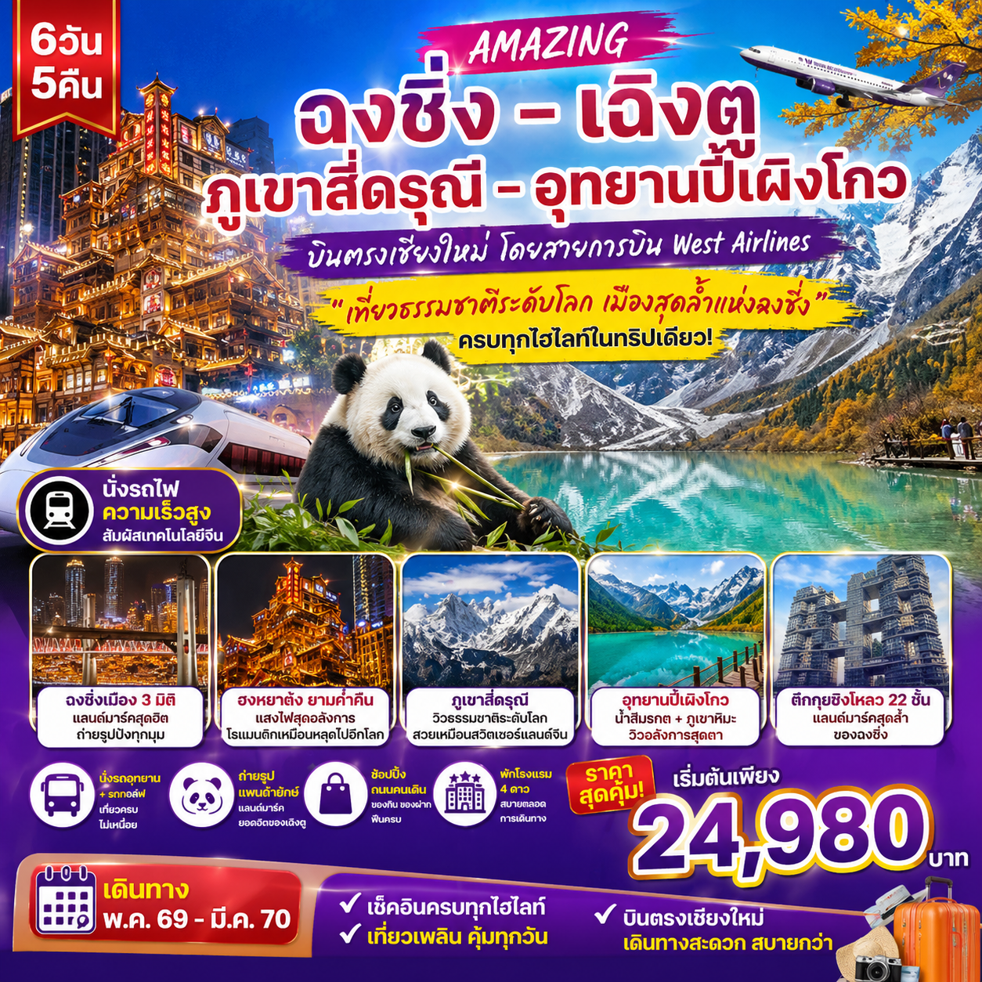
เปิดประสบการณ์จากมหานครสุดล้ำแห่งฉงชิ่ง-เฉิงตู
พัก 4 ดาว-รวมค่ารถทุกอุทยาน-ไม่ลงร้าน
ราคาสุดคุ้มเริ่มต้น 24,980 บาท

เดินทาง พ.ค - ธ.ค 69

 | โปรแกรมเดินทาง | เช้า | เที่ยง | ค่ำ | โรงแรมที่พัก
1 | สนามบินเชียงใหม่ (PN6596 : 12.10-15.40)  สนามบิน - หงหยาต้ง |  | ✈ | 🍽 | Holiday Inn Express Hotel 4* หรือเทียบเท่า
2 | ฉงชิ่ง - เมืองซุ่ยหนิง- บ้านเกิดเจ้าแม่กวนอิมวัดกว่างเต๋อ - สวนดอกไม้ม่านฮัว - เมืองโบราณตูเจียงเยี่ยน - ห้องสมุดจงซูเก๋อ -ถ่ายรูปหมีแพนด้าเซลฟี่ | 🍽 | 🍽 | 🍽 | Mingzhisha Ngchun Hotel 4* หรือเทียบเท่า
3 | เมืองตูเจียงเยี่ยน – ภูเขาสี่ดรุณี - หุบเขาซวงเฉียวโกว (รวมรถอุทยาน) | 🍽 | 🍽 | 🍽 | Mingzhisha Ngchun Hotel 4* หรือเทียบเท่า
4 | อุทยานปี้เผิงโกว ( นั่งรถอุทยาน)-สะพานน้ำสีฟ้า + ถนนคนเดิน | 🍽 | 🍽 | 🍽 | Mingzhisha Ngchun Hotel 4* หรือเทียบเท่า
5 | รถไฟความเร็วสูง – ฉงชิ่ง - ตึกขุยซิง (ตึก 22 ชั้น) - ตึกตะเกียบ - ถนนคนเดินเจี่ยฟางเปย | 🍽 | 🍽 | - | Holiday Inn Express Hotel 4* หรือเทียบเท่า
6 | รถไฟฟ้าทะลุตึก -เมืองโบราณสือชี่โข่ว -สนามบินฉงชิ่ง - เชียงใหม่ สนามบินฉงชิ่ง- สนามบินเชียงใหม่  (PN6595 : )18.55-20.55 | 🍽 | 🍽 | ✈

วันแรก สนามบินเชียงใหม่-ฉงชิ่ง-หงหยาต้ง
09.00 น. พร้อมกัน ณ เคาน์เตอร์เช็คอินสายการบินเคาน์เตอร์สายการบิน West Airlines อาคารผู้โดยสารขาออกระหว่างประเทศสนามบินเชียงใหม่ โดยมีเจ้าหน้าที่ของบริษัทฯ คอยต้อนรับและอำนวยความสะดวกด้านสัมภาระและเอกสารการเดินทางทำผ่านขั้นตอนการตรวจคนออกนอกประเทศ
12.10 น. ออกเดินทางสู่เมืองฉงชิ่ง ประเทศจีน โดยสายการบิน West Airlines เที่ยวบินที่ PN6596(ใม่มีบริการอาหารบนเครื่อง)
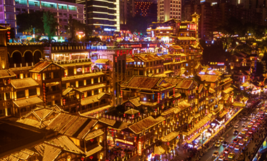
15.40 น. เดินทางถึงสนามบินเมืองฉงชิ่ง ประเทศจีน นำท่านผ่านพิธีการตรวจคนเข้าเมืองและรับสัมภาระในการเดินทางเรียบร้อยแล้ว (เวลาท้องถิ่นที่จีน เร็วกว่าประเทศไทย 1 ชั่วโมง) นำ Town ซึ่งสร้างชื่อเสียงให้กับทั้งภาพยนตร์และสถานที่แห่งนี้อย่างมาก
นำท่านสู่ หงหยาต้ง สถาปัตยกรรมจีนโบราณผสานความโมเดิร์นแลนด์มาร์คห้ามพลาด หมู่อาคารไม้โบราณ 11 ชั้นที่สร้างลดหลั่นกันไปตามหน้าผาริมแม่น้ำเจียหลิง สถาปัตยกรรมแบบดั้งเดิม บรรยากาศเต็มไปด้วยวัฒนธรรมและประวัติศาสตร์ มีวิวทิวทัศน์ที่สวยงาม ยามค่ำคืนเมื่อเปิดไฟสีทองส่องสว่างทั่วตึก คล้ายฉากในภาพยนตร์แอนิเมชันเรื่อง Spirited Away อิสระให้ท่านเก็บภาพประทับใจ
ค่ำ บริการอาหารค่ำ ณ ภัตตาคารอาหารท้องถิ่น
นำท่านเข้าสู่ที่พักHoliday Inn Express Hotel 4* หรือเทียบเท่า

วันที่สอง ฉงชิ่ง - เมืองซุ่ยหนิง- บ้านเกิดเจ้าแม่กวนอิมวัดกว่างเต๋อ - สวนดอกไม้ม่านฮวา - เมืองโบราณตูเจียงเยี่ยน - ห้องสมุดจงซูเก๋อ -ถ่ายรูปหมีแพนด้าเซลฟี่
เช้า บริการอาหารเช้า ณ ห้องอาหารของโรงแรม
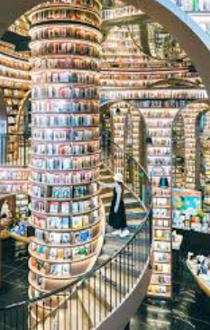
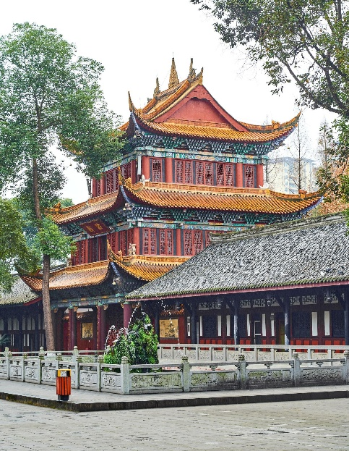
นำท่านเดินทางสู่ เมืองซุ่ยหนิง เป็นเมืองที่คนจีนและคนไทยเชื้อสายจีน เชื่อกันว่าเมืองนี้เป็นเมืองบ้านเกิดเจ้าแม่กวนอิม นำท่านชม วัดหลิงฉวน หรือวัดเจ้าแม่กวนอิมกระพริบตา เป็นบ้านเกิดของเจ้าแม่กวนอิมในประเทศจีนสร้างขึ้นในช่วงต้นรัชสมัยของจักรพรรดิ์ไคฮวงในสมัยราชวงศ์ซุย (ระหว่างปี ค.ศ. 581 ถึง 600) กว่า 1,400 ปี บรรพบุรุษของวัดหลิงฉวนมีชื่อเรียกอีกชื่อหนึ่งว่า ซีเฉิง เซน หยวน ในปีที่ 6 ของราชวงศ์เป่าโหยวในราชวงศ์ซ่งใต้นำท่านชม วัดกว่างเต๋อ เป็นวัดเก่าแก่มายาวนาน คนจีนเชื่อว่าเป็นสถานที่กำเนิดของพระโพธิสัตว์เจ้าแม่กวนอิม ครั้งหนึ่งพระโพธิสัตว์เจ้าแม่กวนอิมที่เป็นผู้ชายได้มาพักอยู่ที่วัดนี้เป็นวลา 68 ปีก่อนที่จะไปอยู่ที่เกาะผู่โถวซาน นำท่านชมความงดงามของ สวนดอกไม้ม่านฮวา ณ Manhua Manor แหล่งท่องเที่ยวชื่อดังที่เต็มไปด้วยสีสันของดอกไม้นานาพันธุ์ บานสะพรั่งสวยงามตลอดทั้งปี ในแต่ละฤดูกาลจะมีดอกไม้ที่แตกต่างกัน ไม่ว่าจะเป็นทิวลิป ลาเวนเดอร์ หรือดอกไม้นานาชนิดที่ผลัดเปลี่ยนกันบานภายในสวนถูกจัดแต่งอย่างประณีต มีทั้งทุ่งดอกไม้หลากสี ทางเดินไม้ และมุมถ่ายรูปสวย ๆ ให้ท่านได้เพลิดเพลินกับบรรยากาศสุดโรแมนติก ราวกับอยู่ในเทพนิยาย
กลางวัน บริการอาหารกลางวัน ณ ภัตตาคารอาหารท้องถิ่น
นำท่านเดินทางสู่ เมืองโบราณตูเจียงเยี่ยน เมืองมรดกโลกที่เต็มไปด้วยเสน่ห์ของวิถีชีวิตดั้งเดิม ผสมผสาน ธรรมชาติและประวัติศาสตร์ได้อย่างลงตัว สัมผัสบรรยากาศบ้านเรือนไม้โบราณริมสายน้ำ เดินเล่นบนถนนคนเดินที่คึกคักไปด้วยร้านค้า คาเฟ่ และของฝากพื้นเมือง
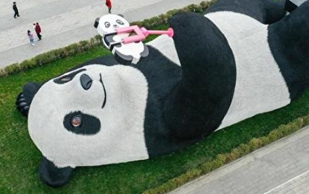
นำท่านชมความงดงามของ Zhongshuge Bookstore หรือ “ห้องสมุดจงซูเก๋อ” แลนด์มาร์คสุดล้ำที่โดดเด่นด้วยการออกแบบภายในสุดอลังการ ราวกับโลกแห่งจินตนาการจากนั้นนำท่านแวะถ่ายรูปสุดน่ารักกับหมีแพนด้าเซลฟี่ ณ Dujiangyan Panda Selfie Statue แลนด์มาร์คยอดฮิตที่ไม่ควรพลาด ไฮไลท์คือรูปปั้นหมีแพนด้าตัวใหญ่กำลังยื่นมือเหมือนถือกล้องถ่ายเซลฟี่ ท่าทางสุดกวนและน่ารัก จนกลายเป็นจุดเช็คอินยอดนิยมของนักท่องเที่ยว อิสระให้ท่านโพสท่าถ่ายรูปเก๋ ๆ คู่กับน้องแพนด้า จะมุมใกล้ มุมไกล หรือทำท่าเหมือนกำลังเซลฟี่ไปด้วยกัน ก็ได้ภาพน่ารัก ๆ กลับไปแน่นอน
ค่ำ บริการอาหารค่ำ ณ ภัตตาคารอาหารท้องถิ่น
นำท่านเข้าสู่ที่พัก : Mingzhisha Ngchun Hotel 4* หรือเทียบเท่า

วันที่สาม ภูเขาสี่ดรุณี - หุบเขาซวงเฉียวโกว (รวมรถอุทยาน)
เช้า บริการอาหารเช้า ณ ห้องอาหารของโรงแรม
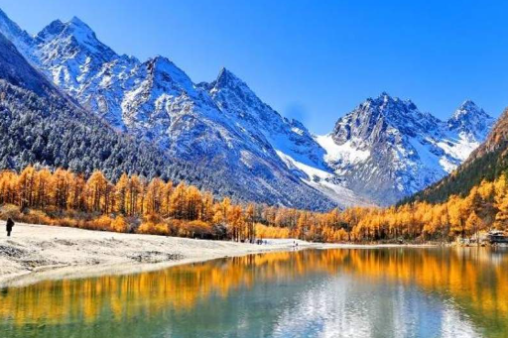
จากนั้นนำท่านเดินทางสู่ภูเขาสี่ดรุณี(รวมรถอุทยาน “สี่ดรุณี” หรือ ซื่อกูเหนี่ยงซาน ตั้งอยู่ในมณฑลเสฉวนประเทศจีนเป็นยอดเขา 4 ลูกที่เรียงรายติดต่อกันไปจากทิศเหนือถึงทิศใต้เป็นระยะทาง 3.5 กิโลเมตร โดยมีความสูงเหนือระดับน้ำทะเลแบ่งเป็น 6,250 เมตร/ 5,664 เมตร/ 5,454 เมตร และ 5,355 เมตร บนยอดเขาทั้ง 4 แห่งนี้จะมีหิมะปกคลุมตลอดทั้งปี ทำให้ดูเหมือนส่วนศีรษะที่คลุมด้วยผ้าสีขาวของหญิงสาว 4 คน จึงเป็นที่มาของชื่อ “ภูเขาสี่ดรุณี” นั่นเองพื้นที่บริเวณภูเขาสี่ดรุณีนั้นเป็นพื้นที่ชั้นหินแบบยุคโบราณ, เพราะเหตุผลที่ว่า ยอดเขามีลักษณะแปลกที่พบเห็นได้น้อย, บนยอดเขามีหิมะปกคลุมตลอดปี, ทำให้ได้รับฉายาว่า “ราชินีแห่งดินแดนเสฉวน”หรือ “ภูเขาศักดิ์สิทธิ์แห่งดินแดนทางทิศตะวันออก” มียอดเขาที่มีระดับความสูงน้ำทะเลสูงเกิน 5000 เมตร ถึง 61 ลูก, รอยต่อระหว่างภูเขามีบ่อบึงทะเลสาบอยู่ถึง 25 แห่ง มีน้ำตกอยู่ 120 กว่าแห่ง
กลางวัน บริการอาหารกลางวัน ณ ภัตตาคารอาหารท้องถิ่น
นำท่านเที่ยวชม หุบเขาซวงเฉียวโกว เป็นจุดวิวทิวทัศน์ที่สวยที่สุด ชมความงามธรรมชาติของซวงเฉียวโกว(ลำน้ำสองสะพาน) ธารน้ำมีความยาว 35 กิโลเมตร มีทิวทัศน์ของภูเขาเป็นหลัก, ลำธารผ่านจุดต่างๆที่เป็นจุดทิวทัศน์ ไม่ว่าจะเป็น ซานกัวจวง, เขาหนิวซิน, เย่เหรินเฟิง ถือเป็นจุดท่องเที่ยวแห่งหนึ่งของเขาสี่ดรุณีที่รวบรวมจุดสำคัญหลายๆอย่างเข้าด้วยกันไว้ ชมไฮไลท์จุดชมวิว ได้แก่ ชมหุบเขาหยินหยาง ทุ่งต้นหยาง แล้วเดินทางเข้าสู่ส่วนลึกสุด ท่านจะได้เห็นธารน้ำแข็ง ภูเขากระจกแก้ว ภูเขาดวงอาทิตย์ ภูเขาดวงจันทร์ ยอดเขากระต่ายทะเลสาบ และ ทุ่งหญ้าเหนียนหยูป้า
ค่ำ บริการอาหารค่ำ ณ ภัตตาคารอาหารท้องถิ่น
นำท่านเข้าสู่ที่พัก : Mingzhisha Ngchun Hotel 4* หรือเทียบเท่า
วันที่สี่ อุทยานปี้เผิงโกว ( นั่งรถอุทยาน)-สะพานน้ำสีฟ้า - ถนนคนเดิน
เช้า บริการอาหารเช้า ณ ห้องอาหารของโรงแรม
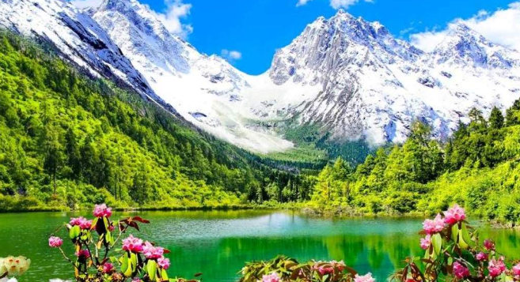
จากนั้นนำท่านเดินทางสู่ อุทยานปี้เผิงโกว (นั่งรถอุทยาน) ที่นี่เป็นอีกหนึ่งอุทยานท่องเที่ยวทางธรรมชาติที่มีความสวยงาม เป็นแหล่งท่องเที่ยวระดับ 4A ของจีน ตั้งอยู่ในเขตปกครองตนเองชนชาติทิเบตเชียงอาป้า ทางตอนเหนือของมณฑลเสฉวน มีลักษณะเป็นหุบเขาที่มีความสูง 2,015 – 5,922 เมตรเหนือระดับน้ำทะเล ครอบคลุมพื้นที่ประมาณ 613 ตารางเมตร ทั้งธรรมชาติที่สวยงามหลากหลายภายในอุทยานด้านใน ซึ่งมีสภาพอากาศที่เย็นสบาย มีความสดชื่น โดยมีจุดชมวิวเป็นน้ำตกที่สวยงามอยู่ท่ามกลางหุบเขาที่สวยงามให้ได้ชมแบบชื่นใจ แล้วด้านในยังมีทะเลสาบอันกว้างใหญ่ที่มีน้ำใสสะอาด ซึ่งน้ำเหล่านี้ไหลมาจากภูเขาหิมะที่สูงใหญ่ด้านบน และก็จะได้มองเห็นภูเขาหิมะกลาเซียร์ที่ตั้งตระหง่านอยู่หลายลูก เป็นภาพความงดงาม ที่ได้เห็นถึงความยิ่งใหญ่ที่ธรรมชาติได้สร้างสรรค์ขึ้นมาอย่างน่ามหัศจรรย์ใจ
กลางวัน บริการอาหารกลางวัน ณ ภัตตาคารอาหารท้องถิ่น
ถ่ายรูปไฮไลท์ “สะพานน้ำสีฟ้า” จุดเช็คอินยอดนิยม ที่มีสายน้ำสีฟ้าใสราวคริสตัล ตัดกับฉากหลังภูเขาและธรรมชาติ ให้ภาพออกมาสวยเหมือนภาพวาด จากนั้นอิสระเดินเล่นบน ถนนคนเดิน เพลิดเพลินกับบรรยากาศธรรมชาติ พร้อมเลือกซื้อของที่ระลึก หรือพักผ่อนตามอัธยาศัย
ค่ำ บริการอาหารค่ำ ณ ภัตตาคารอาหารท้องถิ่น
นำท่านเข้าสู่ที่พัก : Mingzhisha Ngchun Hotel 4* หรือเทียบเท่า

วันที่ห้า รถไฟความเร็วสูง – ฉงชิ่ง - ตึกขุยซิง (ตึก 22 ชั้น) - ตึกตะเกียบ - ถนนคนเดินเจี่ยฟางเปย
เช้า บริการอาหารเช้า ณ ห้องอาหารของโรงแรม
จากนั้นนำท่านนั่งรถไฟความเร็วสูงสู่เมืองฉงชิ่ง
***หมายเหตุ เวลาและขบวนรถไฟอาจมีการเปลี่ยนแปลงได้ตามความเหมาะสม ซึ่งทางบริษัทฯ ขอสงวนสิทธิ์ในการปรับเปลี่ยนให้สอดคล้องกับสถานการณ์ โดยจะคำนึงถึงประโยชน์ของท่านเป็นสำคัญ***
กลางวัน บริการอาหารกลางวัน ณ ภัตตาคารอาหารท้องถิ่น ( เมนู สุกี้หมาล่า )
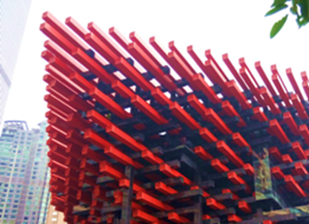
นำท่านสู่ ตึก 22 ชั้น ตึกสุดแปลกในเมืองฉงชิ่ง มีการสร้างสะพานลอยฟ้าเชื่อมต่อตึกทั้งสองหลังขึ้นที่ชั้น 22 ขนานกัน 2 สะพาน มีความยาว 23 เมตร กว้าง 4 เมตร สูงจากพื้นดิน 68.5 เมตร และมีลวดสลิงยึดดึงไว้อีก 8 เส้น เพื่อให้ผู้คนได้ใช้เดินข้ามเพื่อย่นระยะเวลาในการเดินทางจากตึกหนึ่งไปอีกตึกหนึ่ง ซึ่งปกติต้องใช้เวลาเดินประมาณ 20 นาที ซึ่งนอกจากจะช่วยย่นระยะเวลาแล้ว ยังได้ชมวิวทิวทัศน์ข้างล่างและบริเวณรอบๆ ได้อย่างตื่นตาตื่นใจ
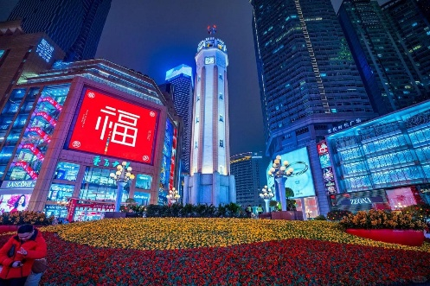
นำท่านสู่แลนด์มาร์คสุดฮิตของเมืองฉงชิ่ง “ตึกตะเกียบ” หรือ Kuixinglou Square จุดเช็คอินสุดแปลกที่มี ลักษณะอาคารหลายชั้นซ้อนกัน เมื่อมองจากมุมหนึ่งเหมือนอยู่ชั้นล่าง แต่พอเดินอีกด้านกลับกลายเป็นชั้นสูง สร้างความตื่นตาตื่นใจให้กับนักท่องเที่ยว
จากนั้นนำท่านเดินทางสู่ ถนนคนเดินเจี่ยฟางเปยถนนคนเดินที่คึกคักที่สุดใจกลางเมือง เต็มไปด้วยห้างสรรพสินค้า ร้านค้าแบรนด์ดัง ร้านอาหาร และสตรีทฟู้ดมากมาย อิสระให้ท่านช้อปปิ้ง เลือกซื้อสินค้า หรือชิมอาหารท้องถิ่นรสชาติจัดจ้านแบบฉงชิ่ง ไม่ว่าจะเป็นหมาล่าเสียบไม้ เสี่ยวหลงเปา หรือของกินเล่นหลากหลายชนิด 🍢
ยักษ์ อิสระให้ท่านช้อปปิ้งตามอัธยาศัย
ค่ำ อิสระอาหารค่ำ ตามอัธยาศัย
นำท่านเข้าสู่ที่พัก : Holiday Inn Express Hotel 4* หรือเทียบเท่า
***Option ล่องเรือชมวิวเมืองยามค่ำคืน "แม่น้ำเหลียงเจียง" (แยงซีเกียง+เจียหลิง) ชมแสงสีตระการตา ราคาท่านละ 380 หยวน ท่านใดสนใจสามารถแจ้งหัวหน้าทัวร์ ***
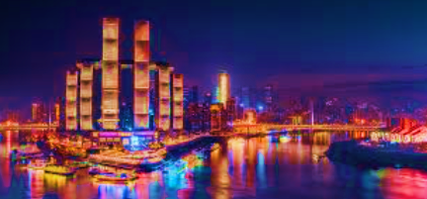
วันที่หก รถไฟทะลุตึก -เมืองโบราณสือชี่โข่ว -สนามบินฉงชิ่ง - เชียงใหม่
เช้า บริการอาหารเช้า ณ ห้องอาหารของโรงแรม ได้เวลาสมควรนำท่านเดินทางสู่สนามบิน
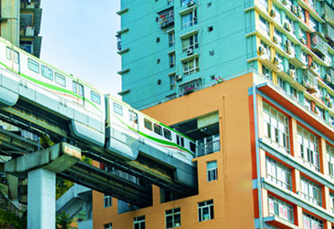
นำท่านชมหนึ่งในแลนมาร์คของฉงชิ่ง รถไฟทะลุตึก ทะลุตึก19ชั้น ซึ่งเป็นอาคารที่พักอาศัยของประชาชน รถไฟฟ้าสายนี้ถูกสร้างขึ้นโดยไม่ต้องรื้อถอนตึกดังกล่าว โดยสถานีหลีจื่อป้าใช้พื้นที่เพียงชั้น 6-8 ของตัวอาคารเท่านั้น แต่ประชาชนที่อาศัยอยู่ไม่ต้องกังวลเรื่องของเสียงรบกวน มีการออกแบบให้สามารถลดเสียงการทำงานด้วยอุปกรณ์ชนิดพิเศษ นำท่านเมืองโบราณสือชี่โข่ว เป็นย่านประวัติศาสตร์ริมแม่น้ำเจียหลิงในเขตซาผิงป้า นครฉงชิ่ง ประเทศจีน อายุกว่า 1,000 ปี มีชื่อเสียงจากสถาปัตยกรรมแบบจีนโบราณ อาคารไม้ ร้านค้าพื้นเมือง ร้านน้ำชา และของกินท้องถิ่นขึ้นชื่ออย่างขนมฉือปาและน้ำพริกเผา เป็นสถานที่ท่องเที่ยวระดับ 4A ที่จำลองบรรยากาศฉงชิ่งเก่าได้ดี ชมตึกรามบ้านช่องไม้โบราณ โรงน้ำชาและตรอกซอกซอยที่ปูด้วยหิน ซึ่งผสานวัฒนธรรมปาหยู อิสระให้ท่าน เก็บภาพประทับใจมุมถ่ายรูปย้อนยุคที่บรรยากาศเหมือนหลุดเข้าไปในซีรีส์จีนโบราณ เวาอันสมควร นำท่านสู่ห้างการ์เด้นกวางหวน อิสระให้ท่านซื้อของฝากตามอัธยาศัย
กลางวัน บริการอาหารกลางวัน ณ ภัตตาคารอาหารท้องถิ่น
14.00 น. นำท่านเดินทางสู่สนามบิน
18.55 น. ออกเดินทางสู่เชียงใหม่ ประเทศไทยโดยสายการบิน West Airlines โดยเที่ยวบินที่ PN6595 (ใม่มีบริการอาหารบนเครื่อง)
20.50 น. เดินทางถึง ท่าอากาศยานนานาชาติเชียงใหม่ โดยสวัสดิภาพพร้อมความประทับใจ

****หมายเหตุ รายการอาจมีการเปลี่ยนแปลงได้ ทั้งนี้โดยคำนึงถึงผลประโยชน์ของลูกค้าเป็นหลัก****

กำหนดการเดินทาง | ผู้ใหญ่ พักห้องคู่ราคาต่อท่าน | พักเดี่ยวเพิ่ม
24-29 พ.ค 69 | 24,980.- | 4,900.-
14-19 มิ.ย 69 | 24,980.- | 4,900.-
19-24 มิ.ย 69 | 24,980.- | 4,900.-
21-26 มิ.ย 69 | 24,980.- | 4,900.-
28 มิ.ย-03 ก.ค 69 | 24,980.- | 4,900.-
06-11 ก.ย 69 | 24,980.- | 4,900.-
13-18 ก.ย 69 | 24,980.- | 4,900.-
18—23 ก.ย 69 | 24,980.- | 4,900.-
20-25 ก.ย 69 | 24,980.- | 4,900.-
04-09 ต.ค 69 | 26,990.- | 4,900.-
11-16 ต.ค 69 | 26,990.- | 4,900.-
16-21 ต.ค 69 | 26,990.- | 4,900.-
18-23 ต.ค 69 | 26,990.- | 4,900.-
01-06 พ.ย 69 | 26,990.- | 4,900.-
08-13 พ.ย 69 | 26,990.- | 4,900.-
13-18 พ.ย 69 | 26,990.- | 4,900.-
15-20 พ.ย 69 | 26,990.- | 4,900.-
20-25 พ.ย 69 | 26,990.- | 4,900.-
22-27 พ.ย 69 | 26,990.- | 4,900.-
29 พ.ย -04 ธ.ค 69 | 26,990.- | 4,900.-
06-11 ธ.ค 69 | 26,990.- | 4,900.-
11-16 ธ.ค 69 | 26,990.- | 4,900.-
13-18 ธ.ค 69 | 26,990.- | 4,900.-
18-23 ธ.ค 69 | 26,990.- | 4,900.-
20-25 ธ.ค 69 | 27,555.- | 4,900.-

หมายเหตุ
1. ราคานี้สำหรับผู้โดยสาร 20 ท่านขึ้นไป
2. ไม่มีราคาเด็ก เนื่องจากเป็นราคาพิเศษแล้ว

อัตรานี้รวม
- ตั๋วเครื่องบิน ไป – กลับ (ชั้น ECONOMY) สายการบิน West Airlines (เชียงใหม่-ฉงชิ่ง-เชียงใหม่)
- ค่าภาษีสนามบิน, ค่าภาษีน้ำมัน, ค่าประกันภัยทางอากาศ
- ค่าที่พักระดับ 4 ดาว ตลอดการเดินทางตามที่ระบุ หรือเทียบเท่า
- ค่าอาหารตามที่ระบุในรายการทัวร์ พร้อมน้ำดื่มวันละ 1 ขวดต่อท่าน/วัน
- ค่าพาหนะในระหว่างนำเที่ยวทั้งหมดตามที่ระบุ
- ค่าเข้าชมสถานที่ต่างๆ ที่ระบุ ในรายการทัวร์
- หัวหน้าทัวร์ที่มีประสบการณ์และชำนาญเส้นทางบริการอำนวยความสะดวกตลอดการเดินทาง
- ค่าประกันอุบัติเหตุในระหว่างการเดินทาง คุ้มครองในวงเงินท่านละ 3,000,000 บาท
อัตรานี้ไม่รวม
- ค่าภาษีหัก ณ ที่จ่าย 3 % และภาษีมูลค่าเพิ่ม 7 % กรณีออกใบกำกับภาษี
- ค่าธรรมเนียมหนังสือเดินทาง
- ค่าใช้จ่ายส่วนตัว เช่น อาหารและเครื่องดื่มที่สั่งพิเศษ / ค่าซักรีด / ค่าโทรศัพท์ เป็นต้น
- ค่าธรรมเนียมในกรณีที่กระเป๋าสัมภาระที่มีน้ำหนักเกินกว่าสายการบินนั้นๆ กำหนด หรือสัมภาระใหญ่เกินขนาดมาตรฐาน
- ค่าประกันสุขภาพการเดินทาง กรณีป่วยเข้าต้องรักษาตัวเข้าโรงพยาบาลในต่างประเทศ
- ค่าทิปหัวหน้าทัวร์-ไกด์ท้องถิ่น-คนขับรถ ท่านละ 2,000 บาท

เงื่อนไขการให้บริการ
- ในการจองครั้งแรกมัดจำท่านละ 10,000 บาท ส่วนที่เหลือทั้งหมดชำระก่อนเดินทาง 30 วัน
- เนื่องจากราคานี้เป็นราคาโปรโมชั่น ตั๋วเครื่องบินต้องเดินทางตามวันที่ ที่ระบุบนหน้าตั๋วเท่านั้น จึงไม่สามารถยกเลิก หรือเปลี่ยนแปลงการเดินทางใดๆ ทั้งสิ้น ถ้ากรณียกเลิก หรือเปลี่ยนแปลงการเดินทาง ทางบริษัทฯ ขอสงวนสิทธิ์ในการคืนเงินทั้งหมดหรือบางส่วนให้กับท่าน
- เมื่อท่านออกเดินทางไปกับคณะแล้ว ท่านงดการใช้บริการรายการใดรายการหนึ่งหรือไม่เดินทางพร้อมคณะถือว่าท่านสละสิทธิ์ ไม่อาจเรียกร้องค่าบริการ และเงินมัดจำคืน ไม่ว่ากรณีใดๆ ทั้งสิ้นกรณีที่กองตรวจคนเข้าเมืองทั้งที่กรุงเทพฯ และในต่างประเทศปฏิเสธมิให้เดินทางออก หรือเข้าประเทศที่ระบุในรายการเดินทาง บริษัทฯของสงวนสิทธิ์ที่จะไม่คืนค่าบริการไม่ว่ากรณีใดๆ ทั้งสิ้น
- การซื้อตั๋วต่อเครื่องในประเทศ (ไทย) จะไม่อยู่ในความรับผิดชอบของบริษัททัวร์กรณีที่เที่ยวบินต่างประเทศเกิดการดีเลย์ หรือล่าช้า จากกำหนดเดิม
หมายเหตุ
- การยกเลิก
a. ยกเลิกก่อนเดินทาง 60 วันทำการ บริษัทฯขอสงวนสิทธิ์ในการคืนเงินหลังหักค่าใช้จ่ายตามจริง
b. ยกเลิกก่อนเดินทาง 59-40 วันทำการ หักค่ามัดจำ 6,000 บาท
c. ยกเลิกก่อนเดินทาง 39-20 วันทำการ หักมัดจำ 10,000 บาท
d. ยกเลิกก่อนเดินทาง 19-1 วันทำการ หักค่าทัวร์เต็มจำนวน
- บริษัทฯ ขอสงวนสิทธิ์ยกเลิกการเดินทางก่อนล่วงหน้า 20 วัน ในกรณีที่ไม่สามารถทำกรุ๊ปได้ไม่ถึงจำนวนอย่างน้อย 15 ท่าน ซึ่งในกรณีนี้ทางบริษัทฯ ยินดีคืนเงินให้ทั้งหมด หรือจัดหาคณะทัวร์อื่นให้ถ้าต้องการ
- บริษัทฯ ขอสงวนสิทธิ์ที่จะเปลี่ยนแปลงรายละเอียดบางประการในทัวร์นี้ เมื่อเกิดเหตุจำเป็นสุดวิสัยจนไม่อาจแก้ไขได้ และจะไม่รับผิดชอบใดๆ ในกรณีที่สูญหาย สูญเสียหรือได้รับบาดเจ็บที่นอกเหนือความรับผิดชอบของหัวหน้าทัวร์และเหตุสุดวิสัยบางประการ เช่น การนัดหยุดงาน ภัยธรรมชาติ การจลาจล ต่างๆ
- บริษัทจะไม่รับผิดชอบ หรือ คืนเงินค่าทัวร์ ในกรณีที่ท่านถูกปฏิเสธในการให้วีซ่า หรือ ปฏิเสธเข้าเมือง ในทุกกรณี
- บริษัทฯ ไม่รับผิดชอบค่าเสียหายในเหตุการณ์ที่เกิดจากสายการบิน ภัยธรรมชาติ ปฏิวัติ และอื่น ๆ ที่นอกเหนือการ ควบคุมของทางบริษัทฯ หรือ ค่าใช้จ่ายเพิ่มที่เกิดขึ้นทางตรง หรือทางอ้อม เช่น การเจ็บป่วย การถูกทำร้าย การสูญ-หาย ความล่าช้า หรือ อุบัติเหตุต่าง ๆ
- ราคานี้คิดตามราคาบัตรโดยสารเครื่องบิน ณ 07/05/2569 หากมีการปรับราคาบัตรโดยสารสูงขึ้น ตามอัตรา ค่าน้ำมัน หรือ ค่าเงินแลกเปลี่ยน ทางบริษัท สงวนสิทธิ์ที่จะปรับราคา ตามสถานการณ์ดังกล่าว
- เนื่องจากรายการทัวร์นี้เป็นแบบเหมาจ่ายเบ็ดเสร็จ หากท่านสละสิทธิ์การใช้บริการใดๆตามรายการ หรือถูกปฏิเสธการเข้าประเทศไม่ว่าในกรณีใดก็ตาม ทางบริษัทฯ ขอสงวนสิทธิ์ไม่คืนเงินในทุกกรณี
ข้อแนะนําและแจ้งเพื่อทราบ
- สำหรับห้องพักแบบ 3 เตียง มีบริการเฉพาะบางโรงแรมเท่านั้น กรณีเดินทางเป็นผู้ใหญ่ 3 ท่าน แนะนําให้ท่าน เปิดห้องพัก เป็น 2 ห้อง (ท่านที่พักเดี่ยวกรุณาชําระค่าพักเดี่ยวเพิ่ม)
- กรณีเดินทางเป็นตั๋วกรุ๊ป หากออกตั๋วแล้ว ไม่สามารถขอคืนเงินได้ และไม่สามารถเปลี่ยนวันเดินทางได้
- กระเป๋าเดินทางเพื่อโหลด ท่านละ 1 ใบ น้ำหนักไม่เกิน 20 กก.
กระเป๋าถือขึ้นเครื่อง (Hand carry) น้ำหนักไม่เกิน 5 กก.

หมายเหตุ :
- บริษัทฯ ขอสงวนสิทธิ์ ในการเปลี่ยนแปลงรายการท่องเที่ยว กรณีที่เกิดเหตุจําเป็นสุดวิสัย อาทิ การล่าช้าของสายการบิน การนัดหยุดงาน การประท้วง ภัยธรรมชาติ การก่อจลาจล อุบัติเหตุ ปัญหาการจราจร ฯลฯ ทั้งนี้ จะคํานึงและรักษาผลประโยชน์ของผู้เดินทางไว้ให้ได้มากที่สุด
- เนื่องจากการท่องเที่ยวนี้ เป็นการชําระแบบเหมาจ่ายกับบริษัทตัวแทนในต่างประเทศ ท่านไม่สามารถที่จะเรียกร้องเงินคืน ในกรณีที่ท่านปฏิเสธหรือสละสิทธิ์ ในการใช้บริการที่ทางทัวร์จัดให้ ยกเว้นท่านได้ทำการตกลง หรือ แจ้งให้ทราบ ก่อนเดินทาง
- บริษัทฯ จะไม่รับผิดชอบค่าใช้จ่ายที่เกิดขึ้น หากท่านถูกปฏิเสธการตรวจคนเข้าเมือง และจะไม่คืนเงินค่าทัวร์ที่ท่านชําระมาแล้ว หากท่านถูกปฏิเสธการเข้าเมือง อันเนื่องจากการกระทำที่ส่อไปในทางผิดกฎหมาย หรือการหลบหนีเข้าเมือง
- ในกรณีที่ท่านจะใช้หนังสือเดินทางราชการ (เล่มสีน้ำเงิน) เดินทางกับคณะ บริษัทฯ สงวนสิทธิ์ที่จะไม่รับผิดชอบ หากท่านถูกปฏิเสธการเข้าหรือออกนอกประเทศใดประเทศหนึ่ง เพราะโดยปกตินักท่องเที่ยวใช้หนังสือเดินทางบุคคลธรรมดา เล่มสีเลือดหมู
โรงแรมและห้อง ห้องพักในโรงแรมเป็นแบบห้องพักคู่ (TWN/DBL) ในกรณีที่ท่านมีความประสงค์จะพักแบบ 3 ท่าน / 3 เตียง (TRIPLE ROOM) ขึ้นอยู่กับข้อกําหนดของห้องพักและรูปแบบของห้องพักของแต่ละโรงแรมซึ่งมักมีความแตกต่างกันซึ่งอาจจะทำให้ท่านไม่ได้ห้องพักติดกันตามที่ต้องการหรือ อาจไม่สามารถจัดห้องที่พักแบบ 3 เตียงได้ โรงแรมหลายแห่งในยุโรปจะไม่มีเครื่องปรับอากาศเนื่องจากอยู่ในแถบที่มีอุณหภูมิต่ำ เครื่องปรับอากาศที่มีจะให้บริการในช่วงฤดูร้อนเท่านั้นในกรณีที่มีการจัดประชุมนานาชาติ (TRADE FAIR) เป็นผลให้ค่าโรงแรมสูงขึ้น 3-4 เท่าตัว บริษัทฯขอสงวนสิทธิÍ ในการปรับเปลี่ยนหรือย้ายเมืองเพื่อให้เกิดความเหมาะสม
**เมื่อท่านจองทัวร์และชำระเงินมัดจำแล้ว หมายถึงท่านยอมรับในข้อความและเงื่อนไขที่บริษัทฯ แจ้งไว้แล้ว**

